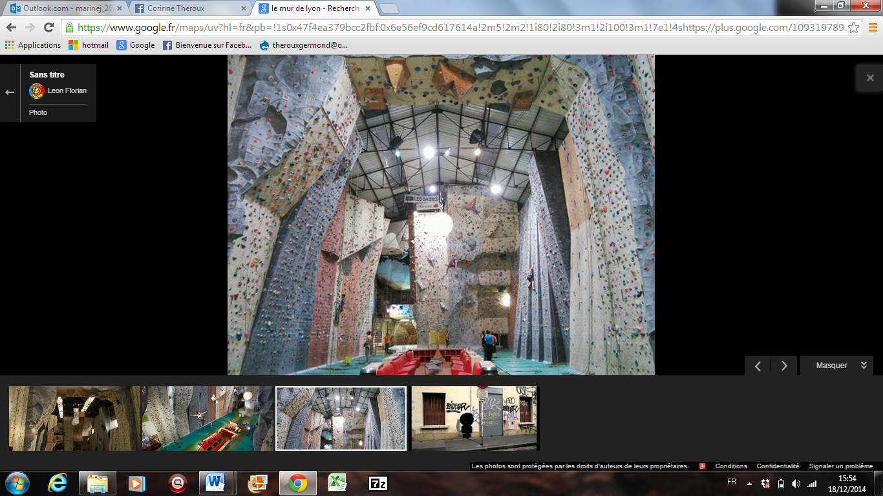

Salle Le Mur de Lyon

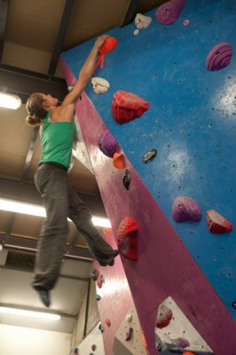

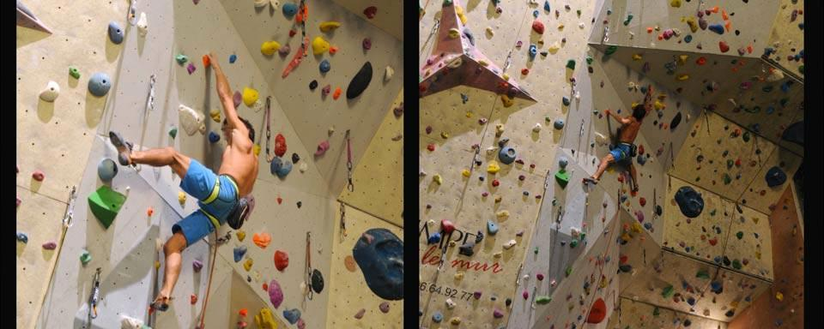

 |  | Visitez notre page Facebook - Team K you  Corinne Theroux : 06 33 40 73 00  Marine Jourdan : 06 66 39 12 86 |  |  | Le 20 JUIN 2015  « STAGE ENTRAINEMENT PREPA TNPB »  TK organise un stage sur la thématique  « affûtage »  Informations :
  Transport :
  Le stage démarre sur place. Vous devez prévoir votre transport jusqu’au lieu du stage. Le groupe sera pris en charge chaque jour devant la salle d’escalade à l’heure du début du stage.
  Attention : le nombre d’inscrit est limité à 20 personnes.
  Rendez-vous : 10h à la salle Le Mur de Lyon :
  11, rue Lortet, 69007 Lyon
  Retour : 17h à la salle Le Mur de Lyon
  Manger : Pique-nique le midi à votre charge si
  besoin
  Prix : poussins/benjamins : 35€ (+ entrée salle)
  *Une cotisation de 15€ vous sera demandée pour toute personne non adhérente à l’association.
  www.teamkyou.com
  contact@teamkyou.com
  Salle Le Mur de Lyon
  Date limite d’inscription : le 20 Mai 2015
  Coach : Yoann LE COUSTER,
  Marine JOURDAN
  Quoi prendre : - Baudrier
  - Chaussons
  - Système d’assurage
  - Gourde
  - Vêtements de sport et baskets
  -Pique nique
  Pour tout problème le jour J concernant l’accès aux salles, contacter Marine JOURDAN (06 66 39 12 86)
  

Visitez notre page Facebook - Team K you  Corinne Theroux : 06 33 40 73 00  Marine Jourdan : 06 66 39 12 86 |  |  |  | www.teamkyou.com  contact@teamkyou.com

